Geometrie – učebnice

* téma: Osově souměrné útvary – K 11

→ osově souměrný útvar, po jeho vystřižení, poznáš tak, že ho přeložíš podle jeho osy
souměrnosti a obě jeho části se kryjí

→ osa souměrnosti rozděluje útvar (obrázek) na 2 zrcadlově stejné části

* ukázka osově souměrného obrázku

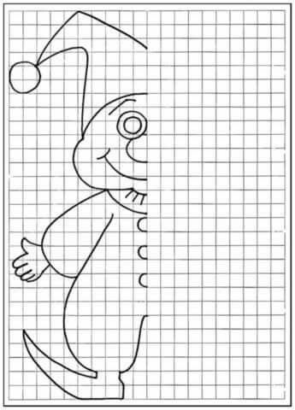

K 11/ cv. 1 – můžeš si dokreslit 3 obrázky přes (f)

→ pak si znovu pozorně přečti růžovou definici, viz nahoře v mém úvodu

cv. 4 – jen si dokresli 3 gem tvary (f)

